购买书明细

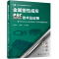金属塑性成形CAE技术及应用——基于DYNAFORM和DEFORM的案例分析（张存生）
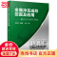金属冲压成形仿真及应用——基于DYNAFORM
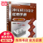冲压模具设计实用（核心模具卷）
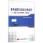板料成形CAE设计及应用—基于DYNAFORM(第3版)
金属塑性成型CAE技术——DYNAFORM及DEFORM
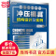冲压模具结构设计及实例
冲压模具设计实用（高效模具卷）
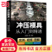冲压模具从入门到精通
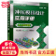冲压模具设计实用（多工位级进模卷）

